Nombre: _______________________Descubre 1 Cap 3 Guía de Estudiar
Escuchar: We will practice this in class

Leer: Read the following paragraph that Adrian has written and then answer the true or false questions below.
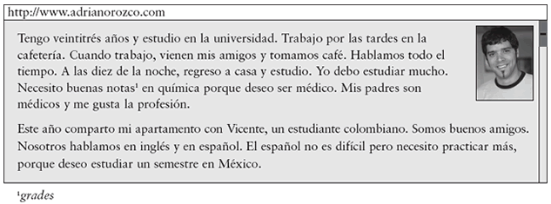
7. Adrian works in the morning. a. cierto b. falso
8. Adrian drinks coffee with his friends. a. cierto b. falso
9. Adrian is 22 years old. a. cierto b. falso
10. Adrian’s roommate is from Mexico. a. cierto b. falso
11. Adrian wants to be a doctor. a. cierto b. falso
Vocabulario: Match the following vocabulary words to their definitions in Spanish.
a. mi tío b. mis nietos c. mi sobrino d. mis primas
e. mi bisabuelo f. mi hermano g. mi cuñada

12. El hermano de mi madre
13. La hermana de mi esposo
14. El padre de mi abuela
15. Los hijos de mis hijos
16. Las hijas de mi tío
Posesivos: Choose the correct possessive adjective. Your options are horizontal.
- Es __(my) libro. A. mi B. mis C. me D. yo
- Las chicas son ____(his) primos. A. tu B. tus C. él D. su E. sus
- Es ____(our) casa. A. nosotros B. nuestro C. nuestra D. nuestros E. nuestras
- Son ____(our) abuelos. A. nosotros B. nuestro C. nuestra D. nuestros E. nuestras
- Son ____ (your) sombreros. A. tu B. tus C. usted
- Tengo ___ (her) cuadernos. A. ella B. tus C. él D. su E. sus
- Es ___(their) gato. A. los B. tus C. ellos D. su E. sus
Adjectives: Choose the adjectives which best complete the following paragraph.
Hola, soy Mariana, y describo mi familia y mi vida. Carlos es mi hermano. Carlos y yo tenemos unos abuelos (simpáticos / simpáticas / simpático) que viajan mucho. Mis abuelos visitan a mi tío Enrique. Enrique es (inteligente / alta / rubia). Su esposa es mi tía Rosa. Rosa es (joven /jóvenes / pelirrojo) y muy (inteligente / moreno). Ella tiene el pelo (rubio / rubia ). Le gusta pasar tiempo conmigo (with me): ¡ella es mi tía favorita! Hablamos de muchas cosas. También, yo tengo un novio 19.( guapos / guapo / guapa). Mi novio es trabajadora / trabajar / trabajador) y muy (interesantes / fea / simpático). Se llama Alberto. Alberto tiene el pelo (negro / roja / azules) y los ojos (azul / cafés / negro). Alberto tiene un gato (gorda / gordo) que se llama Félix. Felix es un gato (marrón y blanca /marrón y blanco). ¡Me gustan los gatos!
-AR/-ER/-IR verb conjugations: Match the different endings needed to verbs when given an infinitive and a subject. You may use endings more than once and you may not use every answer.
a. o b. es c. e d. emos e. en
ab. imos ac. as ad. a ae. amos bc. an

24. ellas; comprender
25. yo; deber
26. los niños; escribir
27. ustedes; leer

28. tú; mirar
29. Marta y Juan; asistir
30. nosotras; hablar
31. él; creer
32. tú y yo, venir

-ER/-IR verb meaning: Choose the correct verb according to the meaning of a sentence. Use each verb only once but you may not use every verb.
a. son b. comparten c. viene d. recibe e. asisten
ab. tienen ac. escribe ad. lee ae. vive be. tiene

La familia Pérez (32.) _________ en Buenos Aires, Argentina. El padre se llama Joaquín y enseña español. La madre, Irene, trabaja en una biblioteca. Ella (33.) __________ a la biblioteca todos los días a las 7:30 de la mañana. Los dos (34.) __________ muy simpáticos y trabajadores. Ellos (35.) _________ dos hijas. Las hijas, María y Marlena, ________ a la Universidad. Las hermanas son muy buenas amigas y ellas (36.) ________ mucho. María (37.) ________ veintidós años. En la Universidad, Marlene (38.) ________ muchos libros porque es importante estudiar.
Tener o Venir: Choose the correct conjugation of either tener or venir according to the following sentences. You may use a verb more than once and may not use some of the verbs at all.
a. tengo b. tienes c. tiene d. tenemos e. tienen
ab. vengo ac. vienes ad. viene ae. venimos bc. vienen

- Nosotros ________ a la casa.
- Tú _______ una prueba hoy.
- Pablo _______ de Canadá.
- Yo _______ plumas en la mochila.
- Ellos no _______ ganas de comer.
- Ustedes _____________ que bailar.
- ¿______________ tú a mi fiesta?

